**KIETOJO KŪNO TEMPERATŪRINIO ILGĖJIMO KOEFICIENTO NUSTATYMAS**

Tadas Laurinaitis, IFF-6/8 gr.

Data: 2017-05-02

Dėstyjojas: lekt. Marius Kaminskas

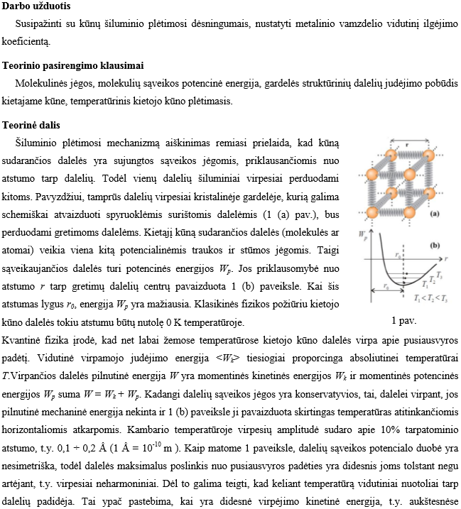

**KIETOJO KŪNO TEMPERATŪRINIO ILGĖJIMO KOEFICIENTO NUSTATYMAS**

Tadas Laurinaitis, IFF-6/8 gr.

Data: 2017-05-02

Dėstyjojas: lekt. Marius Kaminskas

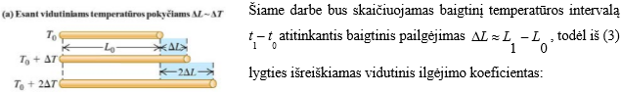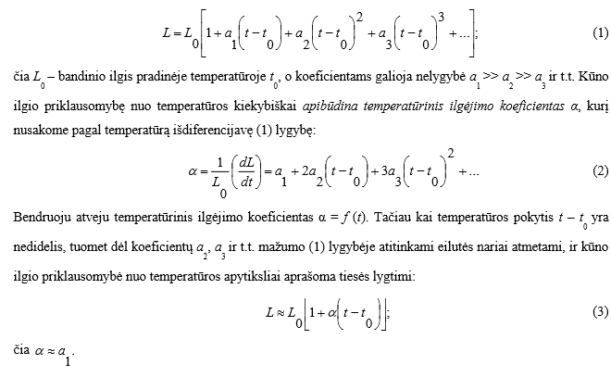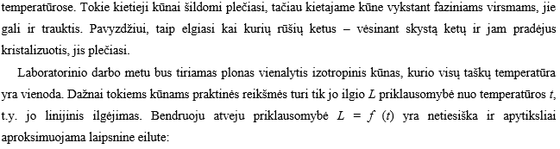

**KIETOJO KŪNO TEMPERATŪRINIO ILGĖJIMO KOEFICIENTO NUSTATYMAS**

Tadas Laurinaitis, IFF-6/8 gr.

Data: 2017-05-02

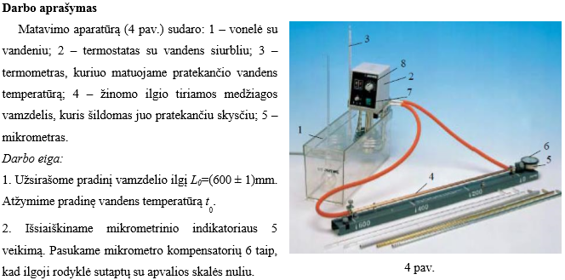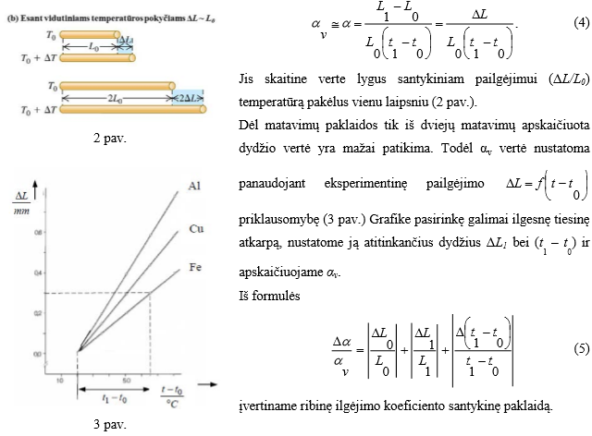 Dėstyjojas: lekt. Marius Kaminskas

**KIETOJO KŪNO TEMPERATŪRINIO ILGĖJIMO KOEFICIENTO NUSTATYMAS**

Tadas Laurinaitis, IFF-6/8 gr.

Data: 2017-05-02

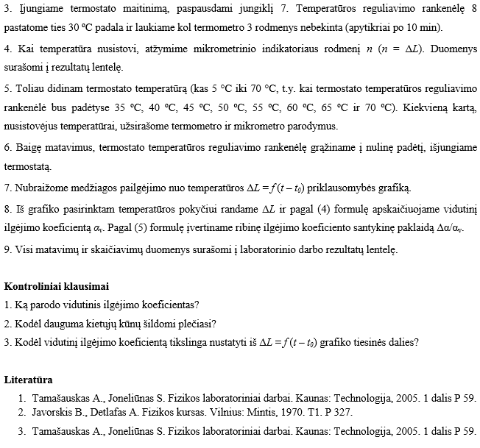 Dėstyjojas: lekt. Marius Kaminskas

**KIETOJO KŪNO TEMPERATŪRINIO ILGĖJIMO KOEFICIENTO NUSTATYMAS**

Tadas Laurinaitis, IFF-6/8 gr.

Data: 2017-05-02

Dėstyjojas: lekt. Marius Kaminskas

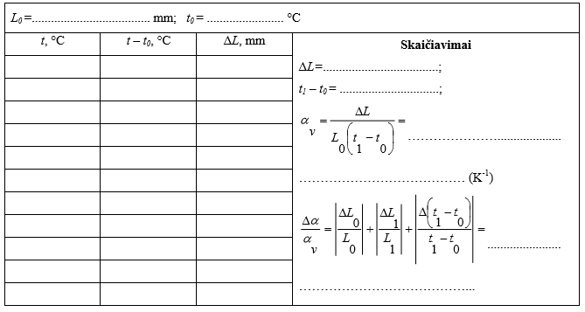**Darbo rezultatai ir skaičiavimai:**

**Grafikas:**

